**MODELO DE ARQUITECTURA MUNDOCENTE**

Para el StartUp Mundocente se consideró el uso de la arquitectura de vistas múltiples, descrito anteriormente. Para este caso, se tomarán como base los diagramas de clases y de componentes, mediante los cuales se describirán las etapas iniciales de desarrollo del aplicativo.

El modelo de vistas múltiples, organiza una descripción de la arquitectura de software utilizando cinco vistas concurrentes, las cuales permiten aproximar de manera aislada los intereses de los diferentes *stakeholders* de la arquitectura: los usuarios finales, los desarrolladores, entre otros; y manejar de manera separada los requerimientos funcionales y no funcionales. Arquitectos capturan sus decisiones de diseño en cuatro de las vistas y utilizan la quinta vista para ilustrar y validarlas. El modelo propone las siguientes perspectivas o vistas:

* *Vista lógica:* Ofrece soporte a los requerimientos funcionales, lo que el sistema debe proveer en términos de servicios a sus usuarios. En el presente documento, en la vista lógica se mostrará la división del sistema en subsistemas y paquetes. Para los paquetes significativos se describirán las clases que lo componen, utilizando un diagrama de paquetes y subsistemas dada la aproximación orientada a objetos de la implementación.
* *Vista de procesos:* La vista de procesos permite describir los procesos del sistema y como estos se comunican. Esta vista toma en cuenta algunos requerimientos no-funcionales, como lo son disponibilidad, desempeño y tolerancia a fallos; tomando en cuenta la distribución, integridad y concurrencia del sistema. En el presente documento, para describir la vista de procesos se utilizarán diagramas de actividad.
* *Vista física o de despliegue:* La vista física describe como es instalada la aplicación y como se ejecuta en una red de computadores. Esta vista toma en cuenta requerimientos no-funcionales como: tolerancia a fallos, escalabilidad, desempeño entre otros. Para describir esta vista, en el presente documento se utilizó un diagrama de despliegue.
* *Vista de desarrollo o de implementación:* Esta vista se concentra en la organización en módulos del software. Esta vista no fue diseñada.
* *Vista de casos de uso:* La vista de casos de uso consolida las vistas anteriores, donde los escenarios se convierten en una abstracción de los requerimientos más importantes. Para describir esta vista, en el presente documento se utilizó un diagrama de casos de uso.

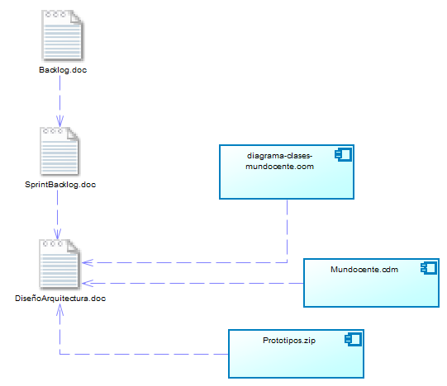

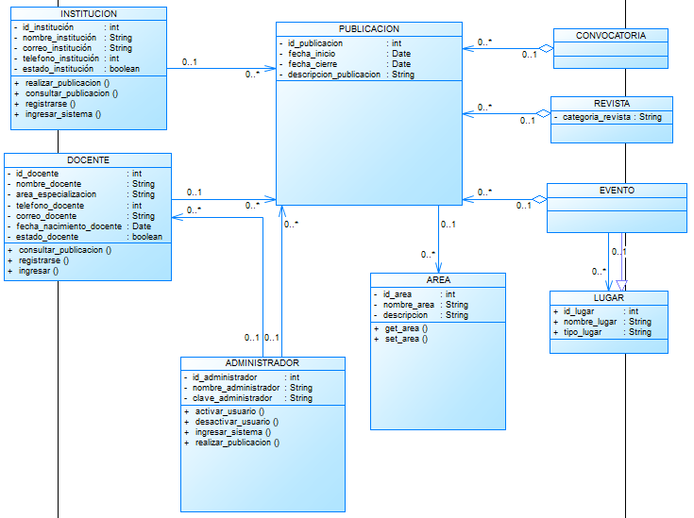

Diagrama UML.

Diagrama componentes.